**LAPORAN TUGAS BESAR**

**ALJABAR GEOMETRI**

*Dosen penggampu : Ahmad Zamakhsyari Sidiq,MT.*





**Disusun Oleh :**

|  |  |
| --- | --- |
| **Abdul Rohman** | **10222077** |
| **M Rifqi Salim** | **10222089** |
| **Siti Aisyah Nuraeni** | **10222084** |
| **Kusmawan** | **10222090** |
| **M Rafli Perdana** | **10222088** |

**SEKOLAH TINGGI TEKNOLOGI CIPASUNG**

**PROGRAM STUDI INFORMATIKA**

**TASIKMALAYA**

**2023/2024**

# **KATA PENGANTAR**

Puji syukur kita panjatkan kehadirat Allah Swt. yang telah memberikan rahmat dan hidayah-Nya sehingga kami dapat menyelesaikan tugas besar yang berjudul "**Laporan Tugas Besar**" ini tepat pada waktunya.

Adapun tujuan dari penulisan dari laporan ini adalah untuk memenuhi tugas pada mata kuliah Aljabar Geometri. Selain itu, laporan ini juga bertujuan untuk menambah wawasan tentang Sistem Persamaan Linier.

Terlebih dahulu, saya mengucapkan terima kasih kepada Bapak Ahmad Zamakhsyari Sidiq , MT selaku Dosen Aljabar Geometri yang telah memberikan tugas ini sehingga dapat menambah pengetahuan dan wawasan sesuai dengan bidang studi yang saya tekuni ini.

Kemudian, saya menyadari bahwa tugas yang saya tulis ini masih jauh dari kata sempurna. Oleh karena itu, kami mengajak para pembaca memberikan saran serta kritik yang dapat membangun kami. saya berharap kritik dan saran dari pembaca bisa menyempurnakan laporan ini. Akhir kata semoga laporan ini bisa memberikan manfaat bagi kita semua.

Tasikmalaya, …… 2023/2024

Penulis

# **DAFTAR ISI**

**KATA PENGANTAR** 2

**DAFTAR ISI** 3

**BAB I DESKRIPSI MASALAH** 4

1.1 LATAR BELAKANG 4

1.2 RUMUSAN MASALAH 4

1.3 TUJUAN 5

**BAB II PEMBAHASAN** 6

2.1 SISTEM PERSAMAAN LINIER 6

2.1.1 SPL Eliminasi Gauss 6

2.1.2 SPL eliminasi gauss – Jordan 6

2.1.3 Determinan 7

2.1.4 Matriks balikan 7

2.1.5 Matriks Transpose 7

**BAB III PENJELASAN IMPLEMENTASI PROGRAM** 8

3.1 FUNGSI-FUNGSI OPERASI MATRIKS 8

3.2 PROGRAM UTAMA 8

3.3 STRUKTUR KONTROL 8

3.4 LITERASI DAN PENGULANGAN 9

3.5 PERTANYAAN KEPADA PENGGUNA 9

3.6 LABEL DAN ‘GOTO’ 9

**BAB IV PENGUJIAN** 10

1. HALAMAN UTAMA 10

2. CONTOH KASUS 10

**BAB V PENUTUP** 14

**DAFTAR REFERENSI** 15

# **BAB I DESKRIPSI MASALAH**

## LATAR BELAKANG

Dalam laporan ini membahas tentang yang berkaitan dengan Sistem persamaan linier, baik SPL Eliminasi Gauss ataupun SPL Eliminasi Gauss-Jordan, dan juga yang berakaitan daengan matriks-matriks, transformasi linier dan determinan pada mata kuliah Aljabar Geometri. Mahasiswa/i khususnya di Sekolah Tinggi Teknologi Cipasung tidak di perkenankan atau di tuntut untuk menguasai pembuktian dari pembahasan tersebut. Tetapi mahasiswa/i setidaknya bisa paham dan bisa menjelaskan apa saja yang berkaitan dengan mata kuliah Aljabar Geometri baik tentang Sistem Persamaan Linier, matrik-matriks, determinan dan yang lainnya.

Setelah menempuh mata kuliah ini, mudah-mudahan para mahasiswa/i bisa menguasai mata kuliah Aljabar Geometri tersebut. Dikarenakan Aljabar Geometri tidak lepas dengan adanya perhitungan atau sangat berhubungan dengan matematika, sedangkan matematika merupakan salah satu jenis mata pelajaran yang kurang di minati di kalangan para pelajar. Bahkan menurut kami, aljabar geometri melibihi tingkat kesulitan nya di bandingkan dengan matematika, baik dalam memahaminya atau menelaahnya. Diperlukan kefokusan dan ketelitian ketika mempelajari aljabar geometri. Tetapi setidaknya kami sebagai mahasiswa/i berusaha keras untuk bisa berpikir kritis untuk bisa memehaminya dengan sebaik mungkin. Dengan cara kahadiran, bimbingan belajar di kelas, mengerjakan tugas-tugas, bahkan kerja kelompok untuk bisa kerjasama mengerjakan tugas besarnya.

## RUMUSAN MASALAH

1. Apa yang dimaksud dengan Sistem Persamaan Linier?
2. Apa yang dimaksud dengan SPL Eliminasi Gauss dan Gauss-Jordan?
3. Apa yang dimaksud dengan Determinan?
4. Apa yang dimaksud dengan Matriks Balikan, Matriks Transpose, Matriks Penjumlahan?
5. Bagaimana cara menghitung Penjumlahan dan Pengurangan Matriks menggunakan C++ ?

## TUJUAN

1. Untuk mengetahui tentang Sistem Persamaan linier
2. Untuk mengetahui tentang SPL Eliminasi Gauss dan Gauss-Jordan
3. Untuk mengetahui tentang Determinan
4. Untuk mengetahui tentang Matriks Balikan, Matriks Transpose, Matriks Penjumlahan
5. Untuk mengetahui bagaimana cara menghitung Penjumlahan dan Pengurangan Matriks menggunakan C++

# **BAB II PEMBAHASAN**

## SISTEM PERSAMAAN LINIER

Sistem persamaan linear adalah sekumpulan persamaan linear yang terdiri dari beberapa variabel. Sistem persamaan linier juga adalah sebuah persamaan aljabar yang tiap sukunya mengandung konstanta, atau perkalian konstanta dengan variabel tunggal. Persamaan ini dikatakan linear sebab hubungan matematis ini dapat digambarkan sebagai garis lurus dalam Sistem koordinat Kartesius.

### SPL Eliminasi Gauss

Metode eliminasi gauss merupakan metode yang dikembangkan dari metode eliminasi, yaitu menghilangkan atau mengurangi jumlah variable sehinga dapat diperoleh nilai dari suatu variable sehingga dapat diperoleh nilai dari suatu variable bebas.

Eliminasi gauss adalah suatu cara mengoperasikan nilai – nilai didalam matriks sehingga menjadi matriks yang lebih sederhana. Caranya adalah dengan melakukan operasi baris sehingga matriks tersebut menjadi matriks yang eselon baris. Ini dapat digunakan sebagai salah satu metode penyelesaian persanaan linear dengan menggunakan matriks. Caranya dengan mengubah persamaan linear tersebut kedalam matriks teraugmentasi dan mengoperasikannya. Setelah menjadi matriks Eselon Baris, lakukan substitusi balik untuk mendapatkan nilai dari variable-variable tersebut.

Metode Eliminasi Gauss adalah metode dimana bentuk matrik di atas, di ubah pada bagian kiri di ubah menjadi matrik segitiga atas atau segitiga bawah dengan menggunakan OBE (Operasi Baris Elementer.

### SPL eliminasi gauss – Jordan

Metode eliminasi gauss-jordan adalah versi dari eliminasi gauss. Pada metode eliminasi Gauss-Jordan kita membuat nol elemen-elemen dibawah maupun diatas diagonal utama suatu matriks. Hasilnya adalah matrik tereduksi yang berupa matriks diagonal satuan (semua elemen pada diagonal utama bernila 1, elemen-elemen lainnya bernilai 0).

### Determinan

Determinan adalah suatu bilangan real yang diperoleh dari suatu proses dengan aturan tertentu terhadap matriks bujur sangkar. Determinan dinyatakan sebagai jumlah semua hasil kali dasar bertanda dari matriks bujur sangkar A. Determinan dari sebuah matriks bujur sangkar A, dinotasikan dengan det(A), atau |A|

### Matriks balikan

Matriks balikan adalah matriks yang jika dikalikan dengan matriks asalnya akan menghasilkan matriks identitas. [Matriks balikan hanya dapat ditemukan pada matriks persegi dan matriks tersebut harus memiliki determinan yang tidak sama dengan nol](https://www.edufisika.com/invers-matriks-atau-matriks-balikan/). Untuk menentukan matriks balikan, kita dapat menggunakan rumus sebagai berikut:

A−1=1/det(A) ​adj(A)

A adalah matriks asalnya, det(A) adalah determinan dari matriks A, dan adj(A) adalah matriks adjoin dari matriks A.

### Matriks Transpose

Matriks Transpose merupakan matriks yang dioperasikan dengan melakukan pertukaran elemen baris menjadi kolom dan elemen kolom menjadi baris dari matriks awalnya. Notasi dari matriks transpose biasanya dengan AT.

Operasi transpose hanya terjadi pada matriks dan vektor. Pada scalar tidak terjadi operasi transpose karena hanya terdiri dari satu baris dan satu kolom. Hal tersebut menyebabkan nilai skalar sama dengan transpose skalar tersebut. Transpose matriks memiliki beberapa sifat, di antaranya sebagai berikut.

* (AT)T= A
* (A + B)T= AT + BT
* (A – B)T= AT – BT
* (kA)T= k.AT dengan k adalah konstanta
* (AB)T= BTAT

1. **Penjumlahan matriks**

Penjumlahan matriks adalah operasi penjumlahan dua [matriks](https://id.wikipedia.org/wiki/Matriks_(matematika)" \o "Matriks (matematika)) dengan menjumlahkan komponen-komponennya yang seletak. Dua matriks dapat dijumlahkan jika jumlah baris dan kolomnya sama. Matriks hasil penjumlahannya juga akan memiliki ordo yang sama. Hasil operasi penjumlahannya adalah matriks baru yang memiliki ordo sama dengan matriks semula, dengan elemennya terdiri dari hasil penjumlahan elemen-elemen pada matriks.

�+�=[�11�12⋯�1��21�22⋯�2�⋮⋮⋱⋮��1��2⋯���]+[�11�12⋯�1��21�22⋯�2�⋮⋮⋱⋮��1��2⋯���]=[�11+�11�12+�12⋯�1�+�1��21+�21�22+�22⋯�2�+�2�⋮⋮⋱⋮��1+��1��2+��2⋯���+���]

# **BAB III PENJELASAN IMPLEMENTASI PROGRAM**

Program yang kami buat merupakan program C++ untuk melakukan berbagai operasi pada matriks, seperti penjumlahan, pengurangan, transposisi, invers, determinan, dan penyelesaian sistem persamaan linier menggunakan metode eliminasi Gauss dan Gauss-Jordan.

Berikut ini merupakan beberapa poin penjelasan terkait struktur dan fungsionalitas program ini:

## FUNGSI-FUNGSI OPERASI MATRIKS

* `printMatrix`: Mencetak elemen-elemen matriks dengan format lebar kolom yang ditentukan.
* `findLeadingOneColumn`: Mencari kolom dengan elemen pertama bukan nol pada suatu baris.
* `gaussElimination`: Melakukan eliminasi Gauss untuk mereduksi matriks menjadi bentuk segitiga atas.
* `gaussJordanElimination`: Melakukan eliminasi Gauss-Jordan untuk mendapatkan bentuk echelon reduksi baris.
* `hitungDeterminan`: Menghitung determinan matriks 2x2.
* `inversMatriks`: Menghitung invers matriks 2x2.

## PROGRAM UTAMA

* Program utama meminta pengguna untuk memilih operasi yang ingin dilakukan melalui menu.
* Matriks yang digunakan dalam program ini terbatas pada matriks berukuran 2x2 dan 3x3.
* Setelah pengguna memilih operasi, program akan meminta input elemen-elemen matriks dari pengguna.

## STRUKTUR KONTROL

* Terdapat penggunaan pernyataan `if`, `else if`, dan `else` untuk menangani berbagai pilihan menu.
* Terdapat penggunaan pernyataan `for` untuk melakukan iterasi pada baris dan kolom matriks

## LITERASI DAN PENGULANGAN

* Terdapat penggunaan iterasi untuk melakukan langkah-langkah eliminasi Gauss dan Gauss-Jordan.

## PERTANYAAN KEPADA PENGGUNA

* Setelah setiap operasi, program akan bertanya kepada pengguna apakah ingin melakukan operasi lain atau tidak

## LABEL DAN ‘GOTO’

* Penggunaan label `x` dan pernyataan `goto` untuk mengimplementasikan pengulangan menu

# **BAB IV PENGUJIAN**

## HALAMAN UTAMA

## CONTOH KASUS

1. Penjumlahan Matriks

Contoh Soal :

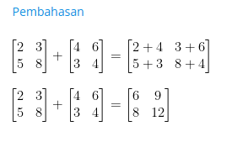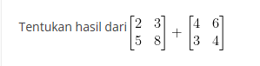

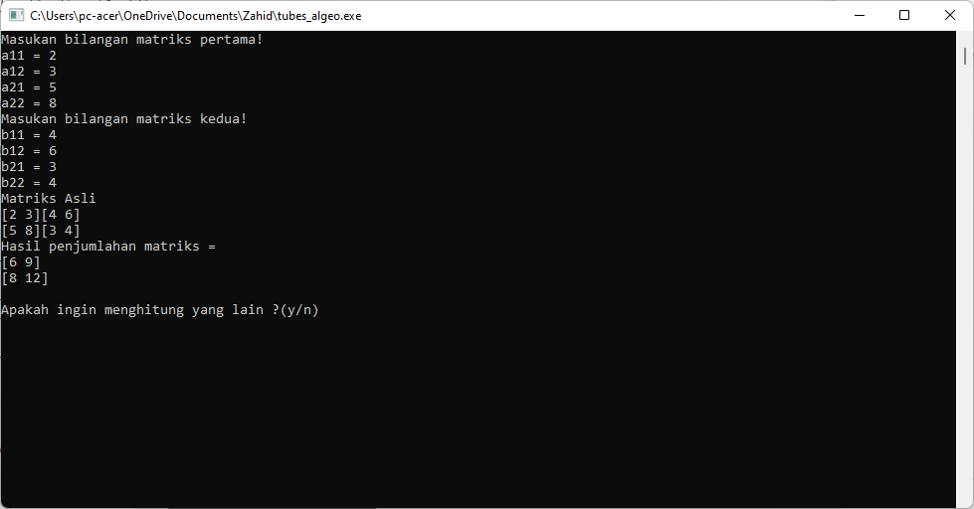Hasil Eksekusi :

1. Matriks Transpose

Contoh Soal :

Transpose dari Matriks A = |3 5 2 | Adalah ?

|6 5 9 |

|9 -3 0|

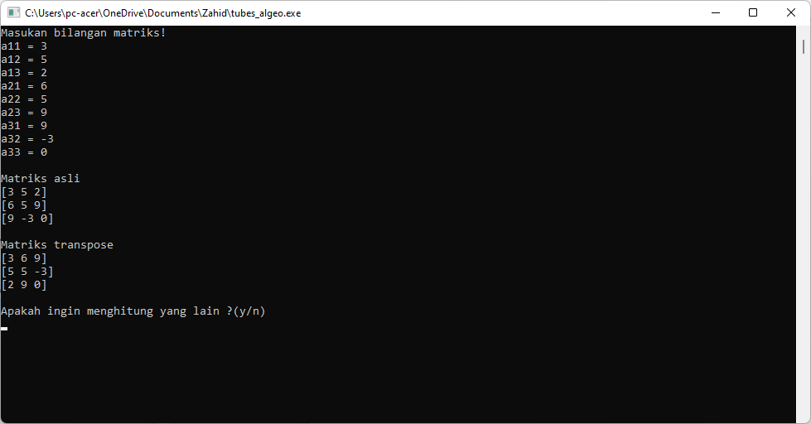Hasil Eksekusi :

1. Matriks Balikan

Contoh Soal :

Hitunglah Matriks Balikan Dari Matirks A : |5 6|

|8 9|

Hasil Eksekusi :

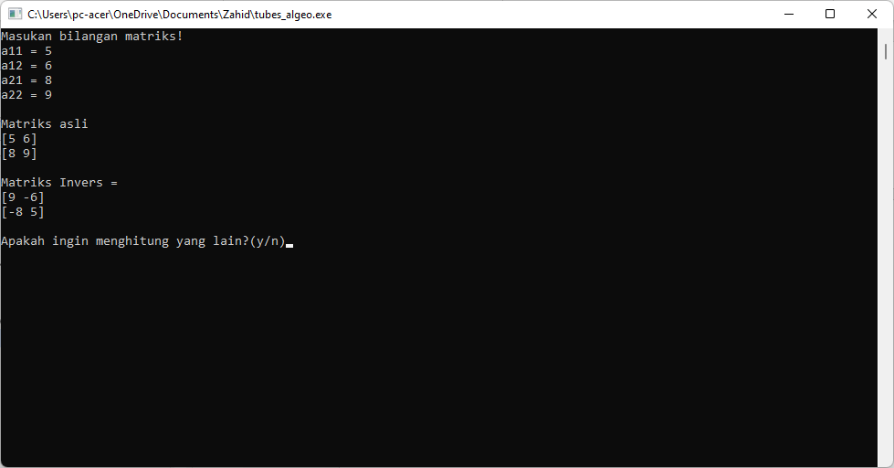

1. Determinan

Contoh Soal :

Hitunglah determinan dari matriks | 1 -1 1|

|2 -1 2|

|3 2 -1|

Hasil Eksekusi :

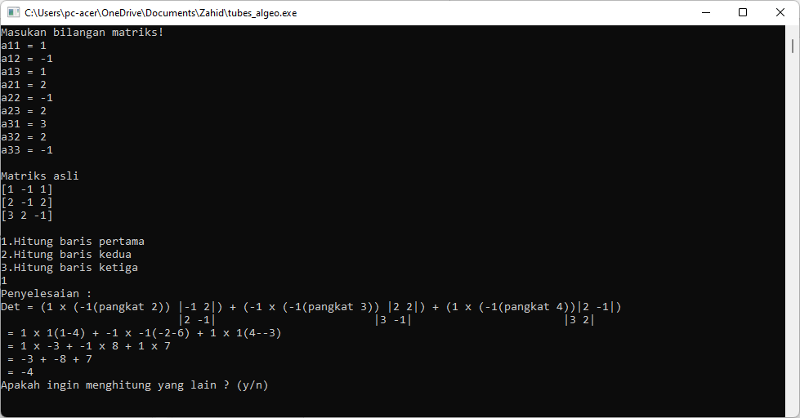

1. Sistem Persamaan Linier

Contoh Soal :

Hitunglah SPL dari

6x + 2y = -1

-2 + 0 = 5

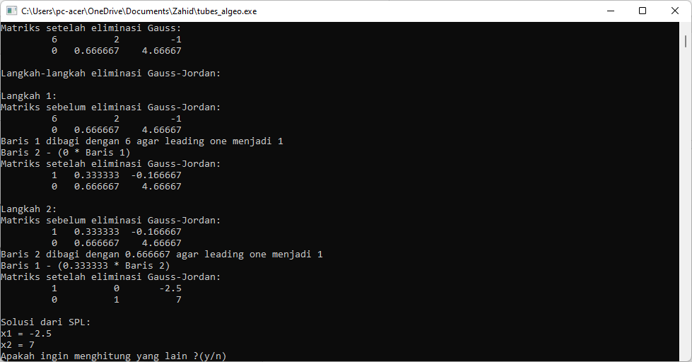Hasil Eksekusi :

# **BAB V PENUTUP**

## KESIMPULAN

Program ini dibuat untuk memudahkan dalam perhitungan Sistem Persamaan Linier, yang mencakup SPL Eliminasi Gauss, SPL Eliminasi Gauss-Jordan, Determinan, Matriks balikan, dan Matriks transpose. Dengan menggunaknan bahasa pemrograman C++ yang mudah dipahami untuk melakukan berbagai operasi pada matriks seperti penjumlahan, pengurangan, transposisi, invers, dan lain-lain.

Selain itu, program ini juga menunjukan bahwa ini adalah salah satu cara yang efektif untuk menyelesaikan perhitungan matriks dengan hasil yang konsisten dengan solusi matematis, yang memudahkan pengguna untuk memasukkan data dan memahami outputnya secara langsung. Dapat dilihat dalam hasil pengujian bahwa output yang dihasilkan sesuai dengan jawabannya. Program ini dapat menjadi salah satu alternatif atau alat yang berguna unutk menyelesaikan masalah sistem persamaan linier.

## SARAN

Saran yang bisa penulis sampaikan adalah, akan lebih baik jika sebelum melakukan atau mengerjakan program perhitungan matriks kita harus paham dulu atau mempelajari dulu materi-materi yang berkaitan dengan matriks. Kemudian setelah menyelesaikan tugas ini alangkah baiknya jika ada pengembangan lebih lanjut mengenai program ini, entah dengan menambahkan rumus untuk cara menghitung sesuatu atau dengan hal lain. Dan terakhir harus adanya kerja tim yang saling berkontribusi tanpa membebani suatu pihak, agar semua orang yang terlibat dapat memahami tentang program yang dirancang.

## REFLEKSI

Kami merefleksikan proses pembuatan laporan ini membuat kami menjadi lebih memahami tentang Sistem Persamaan linier dan mengenai SPL Eliminasi Gauss, SPL Eliminasi Gauss-Jordan, Determinan, Matriks balikan, dan Matriks transpose. Selain itu kami juga bisa memahami dan bisa membuat program untuk memudahkan kami ataupun yang lainnya dalam menghitung suatu operasi pada matriks. Dengan adanya program ini juga, kami bisa lebih meningkatkan pengetahuan kami tentang cara menghitung matriks dengan cara yang lebih efektif.

# **DAFTAR REFERENSI**

Persamaan linear : <https://id.wikipedia.org/wiki/Sistem_persamaan_linear>

<https://id.wikipedia.org/wiki/Persamaan_linear#:~:text=Persamaan%20linear%20adalah%20sebuah%20persamaan,lurus%20dalam%20Sistem%20koordinat%20Kartesius>.

Metode gauss : <https://katadata.co.id/intan/lifestyle/63f8b44a67a6f/memahami-metode-eliminasi-gauss-dan-pembahasan-soal>

Metode gauss-jordan :<https://www.scribd.com/document/436186421/Makalah-Gaus-Jordan-Kelompok-6>

Determinan : [Determinan Adalah ?, Pengertian, dan Contoh Soal Determinan - Peraturan dan Surat (sosmedpc.blogspot.com)](https://sosmedpc.blogspot.com/2016/12/determinan-pengertian-dan-contoh.html)

Matriks transpose : [Transpose Matriks: Pengertian, Rumus, dan Contoh Soal - Gramedia](https://www.gramedia.com/literasi/transpose-matriks/)

Penjumlahan matriks : [Penjumlahan matriks - Wikipedia bahasa Indonesia, ensiklopedia bebas](https://id.wikipedia.org/wiki/Penjumlahan_matriks)